性格分析在职业发展中的应用
主办单位：一六八培训网（冠达咨询） www.peixun168.com；www.wonder168.com
课程时间：7月15日 佛山
培训费用：2000元/人（含培训费、教材费、税费、茶点）
学员对象：适用于每一位希望深入了解自我以便更好发展自己，理解他人以便促进团队合作的职场人士
培训方式：理论讲授、案例分析、分组讨论、情景演练、互动游戏、问卷测评
联系方式：18826414993黄老师（微信同号）13286852506崔老师（微信同号）

课程背景
性格，深刻影响着我们观察事物的角度、思考问题的方式、决策的动机、工作中的行事风格，乃至人际交往中的习惯与喜好。性格类型的多样性和由此导致的不同个体之间行为模式的差异，使我们在工作中表现出独特的优势和局限。如何深入人性的本质了解自己的优势和潜在的发展前景，突破局限并且拓展天生缺少的力量，是我们实现自我管理、自我发展以及自我平衡的前提条件。
MBTI®性格类型观察法，是目前市面众多性格分析工具中唯一被列入心理学专业教材的心理测量工具，更为世界前100强组织中接近九成的企业所选用，集科学性和实用性为一体，本课程帮助学员在施测师的专业指导下，测量各种性格类型，深入分析不同的性格类型将导致怎样的典型行为和价值立场，认识个体差异；并在此基础上延伸至职业发展这一应用领域，帮助学员提高自我认知，认识个人的优势能力与薄弱环节，从而提升自信和自我评价，实现人岗匹配，使个人资源和优势得到最大程度的发挥和利用，从而为职场成功提速，为组织进步加油！

培训内容：
前言：性格和性格分析
1.性格是什么
- 练习：左右手测试
2.认识性格能够帮助我们
- 洞见自我
- 洞察他人
- 影响他人
- 自我修炼
3. MBTI®基本内容介绍及施测
- 荣格的性格类型理论
- 麦尔和碧瑞斯的性格类型测量工具
- 填写问卷及结果分析

一、认识性格类型的心理行为差异
1．精力态度的倾向性：外向型(E) 和内向型(I)
- 你倾向于把注意力集中在哪方面？你从哪里获得动力？
- 外向型(E) 和内向型(I)性格行为特点
- 代表人物列举
- 自我定位：你是用嘴巴还是用眼睛找东西？
2．认知方式的倾向性：感觉型(S) 和直觉型(N)
- 你倾向于如何收集信息？哪些是你容易关注的信息和容易忽略的信息？
- 感觉型(S) 和直觉型(N)性格行为特点
- 代表人物列举
- 自我定位：你是看见树木还是森林？
3．判断方式的倾向性：思考型(T)和情感型(F)
- 你如何做决定？是基于逻辑分析的判断方式？还是基于个人价值观的判断方式？
- 思考型(T)和情感型(F)性格行为特点
- 代表人物列举
- 自我定位：你希望维持公平还是创造和谐？
4．生活态度的倾向性：判断型(J)和感知型(P)
- 你如何应对外在的环境？你偏爱怎样的工作和生活方式？
- 判断型(J)和感知型(P)性格行为特点
- 代表人物列举
- 自我定位：你喜欢按部就班还是随遇而安？

二、不同性格类型的工作风格差异和职业生涯管理策略
- 外向型(E) 和内向型(I)
【分组练习：沙漠求生】
- 外向型(E) 和内向型(I)的工作风格差异
- 外向型(E) 和内向型(I)的适配岗位
- 自我发展策略：
- 怎么说，外向型才会听
- 怎么听，内向型才会说
- 自我平衡策略：
- 外向型：群体活动
- 内向型：积极独处
【互动游戏：打造你的心理救生圈】
2. 感觉型(S) 和直觉型(N)
【分组练习：看图说话】
- 感觉型(S) 和直觉型(N)的工作风格差异
- 感觉型(S) 和直觉型(N)的适配岗位
- 自我发展策略：
- 感觉型：学会务虚
- 直觉型：学会务实
- 自我平衡策略：
- 感觉型：积极动手
- 直觉型：积极动脑
【互动游戏：画地图】
3. 思考型(T)和情感型(F)
【视频案例：都是情绪惹的祸？】
- 思考型(T)和情感型(F)的工作风格差异
- 思考型(T)和情感型(F)的适配岗位
- 自我发展策略
- 思考型：学会关注情绪问题
- 情感型：更多关注具体问题
- 自我平衡策略：练习认知调节和行为调节
【趣味投射实验：在雨中】
4. 判断型(J)和感知型(P)
【分组练习：建塔】
- 判断型(J)和感知型(P)的工作风格差异
- 判断型(J)和感知型(P)的适配岗位
- 自我发展策略：
- 判断型：学会应变管理
- 感知型：学会时间管理
- 自我平衡策略：先娱乐还是先工作？

总结：化冲突为和谐，从优秀到卓越

余倩老师——职业心理健康专家

致力为组织提供高效和谐的心理应用解决方案
- 教育学硕士（应用心理学方向）
- 国家注册二级心理咨询师
- 国家注册三级婚姻家庭咨询师
- 国际注册员工心理援助（EAP）顾问
- 国际EAP协会中国分会会员
- 中国心理学会会员
- 春风应激干预中心心理援助行动队志愿者
- 全国希望24小时心理危机干预热线志愿者
- 第26届世界大运会形象礼仪导师
- 曾任国内知名企业TCL人力资源经理
- 世界500强企业施耐德电气高级经理
- 内训超过500家企业，学员40000人以上

【核心价值】
余老师拥有外资、国营、民营企业十五年的企业管理工作经验，曾任国内知名企业TCL人力资源经理，世界500强企业施耐德电气高级经理，中石油旗下公司人力资源及培训负责人；
在施耐德电气期间成功运用MBTI®性格分析与测评工具，在人才选拔、沟通和团队协作、领导力发展等方面，有效实现优化人力资源，助力组织管理更具人性化；
其后十年继续深入研究应用心理学在组织管理中各个领域的应用，尤其是职业心理健康教育、性格分析测评技术和情绪智力（情商）；期间在EAP（员工援助计划）、焦点解决技术、精神分析、认知行为治疗、绘画治疗、家庭治疗、心理应激干预和组织危机干预等方面接受了系统培训和专业督导，为银行、通讯、电力、烟草、交通、教育、汽车等行业，以及政府机构、地方部队和社区等提供培训、辅导、咨询和心理测评等专业服务，积累了丰富的实践经验，旨在培养喜悦、健康、富有生产力的职业化队伍，有效帮助员工成就职场，帮助组织提高绩效。

【授课风格】

余老师涉猎广博，知识底蕴深厚，授课风格生动、灵活、幽默，充分运用体验式、案例式和启发式教学形式，善于与学员互动，注重专业心理技术和管理技能的传授。

不仅充分结合工作生活实际，引导学员对问题的多方位思考和分析，帮助实现认知和思维层面的调整，而且高度重视技术工具的实效性，当堂解决学员疑惑，实现知识技能的迅速落地，课后为学员提供持续性的咨询跟踪服务，从而达到工作态度和行为的改善，以及工作效率的飙升。

【客户包括】
金融：中行(广东、云南、浙江、江苏)、农行（北京、广东、湖南、四川、安徽、浙江、
重庆）、工行（山东、广东、安徽）、建行（山东、云南、河南、福建、安徽、辽
宁、四川、江苏、广东)、招行（总行、广东、陕西、湖北、重庆）、兴业银行（总
行、四川、河北、云南、广东、广西）、交行（河南、湖北）、邮储银行（广东、湖北）、浙江温州银行、浙商银行、山东泰商银行、重庆光大银行、遵义村镇银行、农商行（深圳、南海、东莞）、云浮农信社、拉萨西藏银行、湖北华夏银行、中国银联、国泰君安
通讯：移动（广东、湖北、河南、江苏、上海、贵州、云南、 甘肃、福建）、电信（湖南、
上海、广东）、联通（湖南、四川）、河南铁通
能源：国家电网（四川、福建、江苏、浙江、山东、山西）、南方电网（广东、广西、
贵州、云南、福建）、鄂尔多斯电业局、中核集团（广东、江苏、福建、海南）、
中石化（湖南、山东）、中海油、广东天然气、燃气集团（广州、佛山、珠海、
东莞）、伊犁新天煤化工
知名企业：中建、中能建、中车、中国烟草、贵阳烟草、国泰君安、华为、华润、海尔、
创维、施耐德、三星、康师傅、富士康、西门子、欧司朗、飞利浦、天安、周大福、
奥克斯、奇胜工业、一汽、广汽、大冶、葛洲坝、新世界地产、海天塑机、安吉尔、
广西水务、中山水业、佛山水业、惠州华阳、浙能、厦门冠捷、厦门港务、深圳市
西部公汽、巧虎、万代、吉田拉链YKK、澳门金悦轩、广州白云机场、卓越集团、
天长地久、福田物业、嘉里集团、立德集团、资富集团、红门集团、英威腾电气、
亚源科技、上海富都集团、上海陆家嘴集团、荷兰喜威、玖龙纸业、药明康德、
沃森生物、北京农牧联盟、青岛浩丰、西安力成芯片、深圳建筑设计研究总院、广州城建
政府机关及企事业单位:深圳边检支队、深圳邮政局、深圳住建局、深圳市国资委、深
圳市福田区人力资源服务中心、深圳高新技术产业协会、山东淄博仲裁委
教育：深圳实验小学、深圳市福田区侨香外国语学校、深圳市深投幼教运营有限公司，深圳市梅林一村幼儿园

【主讲课程】
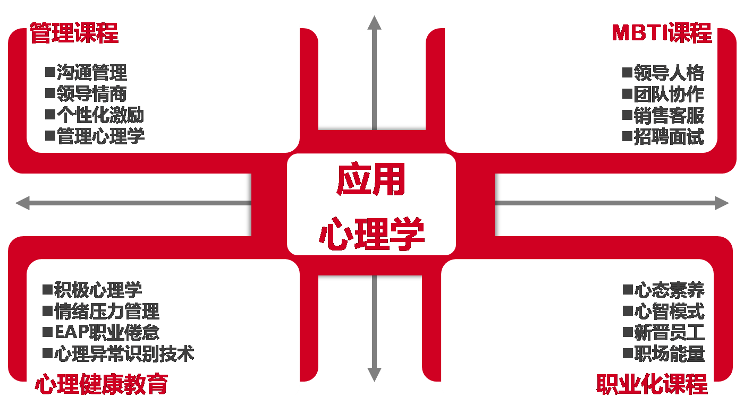

【视频链接】
《情绪压力管理》http://toutiao.com/i6293388393053159938/

